Бюджетное профессиональное образовательное учреждение Омской области
«Седельниковский агропромышленный техникум»

Кроссворд на тему «Кислородный баллон и вентиль»

Автор-составитель: Баранов Владимир Ильич
мастер производственного обучения
первой квалификационной категории

Седельниково село Омская область
2021 - 2022 учебный год

Для хранения и перевозки сжатых, сжиженных и растворенных газов под давлением выше атмосферного применяют стальные баллоны различной вместимости от 0,4 до 55 л. Баллоны изготавливают из бесшовных углеродистых или легированных стальных труб с условным давлением до 20 МПа.
Для некоторых сжиженных газов (пропан, бутан, их смеси и др.), а иногда и для растворенного ацетилена при рабочем давлении не выше 3 МПа применяют сварные баллоны.
Кислородные баллоны. Газообразный кислород хранят и транспортируют в стальных баллонах под давлением Р_{к} = 150 кгс/см² (15 МПа).
Так, в полном кислородном баллоне объем кислорода, соответствующий нормальным условиям, равен 6000 л, или 6 м³.
Вентили баллонов. Запорным устройством баллонов при наполнении, хранении и расходовании из них газов является вентиль. Вентиль кислородного баллона изготовлен из латуни. Редуктор присоединяется к вентилю с помощью хомута, снабженного нажимным винтом. Вентиль открывают и закрывают специальным торцовым ключом.

Для общего развития обучающихся, для проведения внеклассных мероприятий, викторин, выполнения внеаудиторной самостоятельной работы.

Кроссворд на тему «Кислородный баллон и вентиль»

 |  |  | 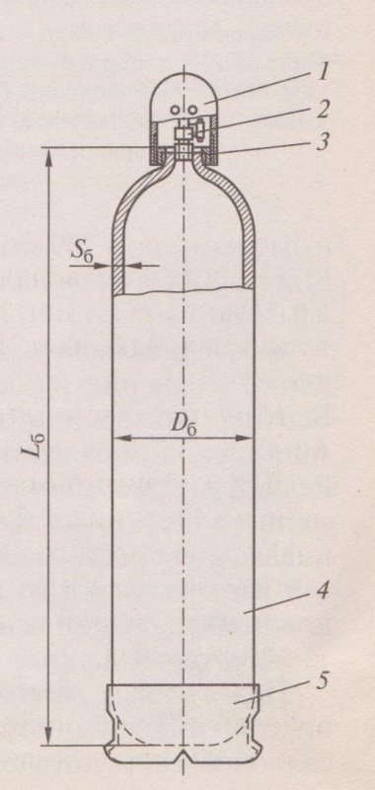 |  | 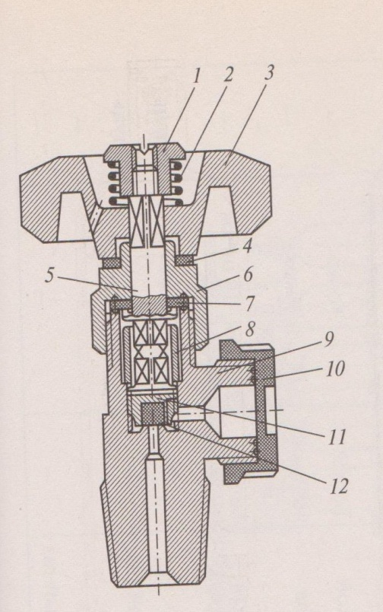  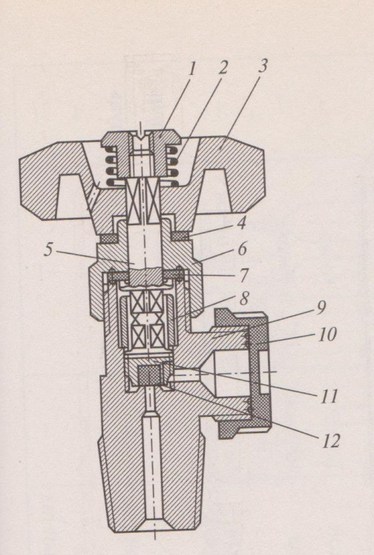
 |  | 14
 |  |  |  |  |  |  |  |  |  |  |  |  |  |  |  |  |  |  | 15
1 |  |  |  |  |  |  |  |  |  |  |  |  |  |  |  |  | 2
 |  |  |  |  | 16 |  | 17 |  |  |  | 18 |  |  |  |  | 19
 |  |  | 20 |  | 3 |  |  |  |  |  |  |  |  | 4
 |  |  |  |  |  |  |  |  |  |  |  |  |  |  |  |  |  |  |  |  | 21
 |  |  |  |  |  |  |  |  | 5
 |  | 6 | 6 |  |  |  |  |  |  |  |  |  |  |  |  |  |  | 22
 |  |  |  |  |  |  |  |  |  |  |  |  |  |  | 7
 |  |  | 8 | 23 |  |  |  | 24
 |  |  |  |  |  |  |  | 9
 |  |  |  |  |  |  |  |  |  |  |  |  |  |  | 10
11
 |  |  |  |  |  |  |  | 12
 |  |  | 13

Вопросы:

По горизонтали:

1 – исторически сложившаяся устойчивая общность людей, возникшая на базе общности языка, территории, экономической жизни и психологического склада.
2 – временное освобождение от работы для отдыха.
3 – деталь кислородного баллонного вентиля под цифрой 2.
4 – деталь кислородного баллонного вентиля под цифрой 9.
5 – деталь кислородного баллонного вентиля под цифрой 4.
6 – медицинский факультет.
7 – деталь кислородного баллонного вентиля под цифрой 10.
8 – деталь кислородного баллона под цифрой 1.
9 – холодное кушанье из кваса с разной зеленью и мелко нарубленным мясом.
10 – деталь кислородного баллонного вентиля под цифрой 1.
11 – деталь кислородного баллона под цифрой 2.
12 – деталь кислородного баллонного вентиля под цифрой 12.
13 – вид саванны.

По вертикали:
10 – деревянный настил через топь, болото.
14 – деталь кислородного баллона под цифрой 3.
15 – деталь кислородного баллона под цифрой 4.
16 – деталь кислородного баллонного вентиля под цифрой 5.
17 – деталь кислородного баллонного вентиля под цифрой 8.
18 – деталь кислородного баллонного вентиля под цифрой 3.
19 – деталь кислородного баллонного вентиля под цифрой 7.
20 – деталь кислородного баллона под цифрой 5.
21 – деталь кислородного баллонного вентиля под цифрой 6.
22 – лист бумаги с печатным заголовком учреждения.
23 – пришить по краю или поверхности.
24 – деталь кислородного баллонного вентиля под цифрой 11.

Ответы на вопросы:

По горизонтали: 1 – нация, 2 – отпуск, 3 – пружина, 4 – корпус, 5 – прокладка, 6 – медфак, 7 – заглушка, 8 – колпак, 9 – окрошка, 10 – гайка, 11 – вентиль, 12 – уплотнитель, 13 – льянос.

По вертикали: 14 – кольцо, 15 – корпус, 16 – шпиндель, 17 – муфта, 18 – маховичок, 19 – прокладка, 20 – башмак, 21 – гайка, 22 – бланк, 23 – обшить, 24 – корпус.

Источники:

- Иллюстрированное пособие сварщика: издание 2 –е, исправленное – издательство «Соуэло», Москва, 2011 г.
- Ожегов С.И. Словарь русского языка под ред. Чл. – корр. АН СССР Н. Ю. Шведовой – 18 –е изд., стереотип. – М.: Рус. яз., 1987. – 797 с.
- Сварочные работы / В.А. Чебан. – Изд. 7-е. – Ростов на Дону: Феникс, 2010. –412 с.
- Справочник электрогазосварщика и газорезчика. Под редакцией доктора технических наук, профессора Г.Г. Чернышова. – 2-е изд., стер. – М.: Издательский центр «Академия», 2006. -400 с.

Интернет источники:

Изображение – режим доступа:

https://i.artfile.ru/2048x1290_1448196_[www.ArtFile.ru].jpg

Википедия - нация - [Электронный ресурс] режим доступа:

https://ru.wikipedia.org/wiki/%D0%9D%D0%B0%D1%86%D0%B8%D1%8F

Википедия - бланк - [Электронный ресурс] режим доступа:
https://ru.wikipedia.org/wiki/%D0%91%D0%BB%D0%B0%D0%BD%D0%BA
Википедия - льянос - [Электронный ресурс] режим доступа:
https://ru.wikipedia.org/wiki/%D0%9B%D1%8C%D1%8F%D0%BD%D0%BE%D1%81

